Внеклассное мероприятие по английскому языку
«Once again about love»
(Еще раз о любви)
в 10 классе

Государственное учреждение образования
«Средняя школа №2 г.Микашевичи»

Учитель Колбик Валентина Михайловна
II категория

Викторина
«ONCE AGAIN ABOUT LOVE »
«Еще раз о любви»

Форма проведения: викторина

Цели:
- ознакомление учащихся с обычаями и традициями празднования праздника “St. Valentine’sDay”.
Задачи
Обучающие:
- Познакомить учащихся с традициями и обычаями празднования дня святого Валентина в Великобритании
- Способствовать формированию у учащихся навыков лингвострановедческой компетенции
- Активизировать лексику на тему “St. Valentine’sDay”

Развивающие:
- Развивать творческую фантазию, познавательный интерес, инициативу в осуществлении иноязычной речевой деятельности
- Развивать мотивацию к дальнейшему овладению английским языком; обеспечить в ходе урока изучение таких вопросов, как дружба, любовь и т. д.

Воспитательные:
- Воспитывать у учащихся чувство прекрасного и уважение к культуре и традициям других народов
- Воспитывать чувство взаимной ответственности, прививать навыки работы в коллективе.

Участники: учащиеся 10 классов. Учащиеся делятся на 2 команды.
Оборудование: мультимедийный проектор, презентация, раздаточный материал для конкурсов, валентинки для аудитории.

ХОД МЕРОПРИЯТИЯ

Teacher: (Слайд 1)Dear friends! You are welcome to our party!
Dear friends, today we are here to celebrate St. Valentine’s Day. It’s celebrated around the world as a holiday of love. We celebrate it as the day of love to our sweethearts, friends, relatives, and parents.
(Слайд 2)
V….is for Valentine; you are my only Valentine
A…..is for I will Always be yours
L…..is for Love at its most extreme
E…..is for Everlasting love; Ecstatic love.
N…..is for Never-ending love
T…..is for we will Always be Together forever
I…..is for you being Intelligent and Innocent;
N….is 4 Natures naughty way of saying I love you to
E…..is for Eternity our love is so ever lasting.

As you know, we are going to have a quiz today Two teams will take part in our competition.. The quiz is called «ONCE AGAIN ABOUT LOVE ». You’ll have 8 contests. We’ll see how much you know about St. Valentine’s Day.
And I think our audience will not be sad. There are some contests for you.
Let me introduce our judges. Here they are: ….

Warming-up
Разминка
Now,teams, I want you to introduce yourselves. (Представление команд)

Contest 1.Word Scramble (Слайд 3)

T: Let’s start our quiz. And the first contest is «Word Scramble»
Your task is to make as many words as you can from these ones
Happy Valentines day
You have only 2 minutes

Today's holiday is named after Saint Valentine. Let's remember the famous people: writers, athletes, and public figures with the name.
(В то время как команды составляют слова, учитель проводит игру со зрителями. Назвать как можно больше известных людей с именем Валентин или Валентина. За каждый ответ болельщики получают валентинки. (Приложение 2) )[2]

(По окончанию 1-го конкурса жюри подсчитывает баллы. Количество баллов соответствует количеству составленных слов.)
Contest 2. From the history… (Слайд 4)

T: Now we’ll see how much you know about the history of St. Valentine’s Day. And our next contest is «From the history…» You task is to answer the questions and choose the right answer. For each right answer you’ll get 1 point. [2]
(За каждый правильный вариант ответа команда получает 1 балл. Если команда неправильно ответила, ход переходит соперникам)
(Слайд 5) 1.Where did St Valentine live?
- in ancient Rome
- in ancient Egypt
- in ancient Greece
(Слайд 6)2. St. Valentine was …
- a soldier
- a Rome emperor
- a priest
(Слайд 7) 3. When St. Valentine was in prison, who did he fall in love with?
- his jailor's daughter
- his jailor's wife
- his jailor's sister
(Слайд 8) 4.Why did the Romans execute St. Valentine?
- He fell in love with the emperor’s daughter.
- He secretly married young couples when marriage was outlawed.
- He was found to be secretly married to a young woman.
(Слайд 9) 5. According to the legend the girl St. Valentine fall in love with was…
- deaf
- blind
- blind and deaf
(Слайд 10) 6. What occurred in Rome on the 14th of February 270AD?
- St. Valentine was born.
- St. Valentine died.
- St. Valentine married a great number of couples.
(Слайд 11) 7. What is the Greek word for Cupid, God of Love?
- Eros
- Venus
- Apollo
(Слайд 12) 8. Every Valentine's Day, which city is sent lots of letters addressed to Juliet?
- Venice
- New York
- Verona
(Слайд 13) 9. Before it became fashionable to give chocolates and flowers, what was the traditional gift given by a man to a woman on St. Valentine's Day?
- a pair of gloves
- lace
- roses
(Слайд 14) In what Shakespeare play is St. Valentine's Day mentioned?
- Romeo and Juliet
- Othello
- Hamlet

Contest 3. Broken heart… (Слайд 15) )[1]

T: On Valentine's Day the most shy and timid can gather the courage to express their feelings, to declare their love. It has become a tradition for many couples to become engaged on Valentine’s day also, famous couples are remembered. And now let’s play the game «Broken Heart». (Слайд 16)Take your red cards and your task is to match the famous couples/ Time 2 minutes. (Приложение 3 )

В это время учитель проводит игру со зрителями «Пары-герои литературных произведений и мультфильмов» (Приложение 4 )

Now look at the screen and let’s check. (Жюри и участники проверяют правильность выполнения задания. На экране – фото известных пар)
(Слайд 17) Adam and Eve
(Слайд 18) Brad Pitt and Angelina Jolie
(Слайд 9) Prince William and Kate Middleton
(Слайд 20) Napoleon and Josephine
(Слайд 21) Rat Butler and Scarlet O’Hara
(Слайд 22) Prince Charles and Lady Di
(Слайд 23) Carlo Ponti and Sophia Loren
(Слайд 24) Caesar and Cleopatra
(Слайд 25) John Lennon and Yoko
(Слайд 26) Romeo and Juliet
Contest 4. Love and Music (Слайд 27)[3]
T: They say: Don’t speak about love, everything has been said. But people compose beautiful songs about love. Look at the screen, listen to the songs and tell us their names and names of singers who perform them. (Слайд 28)
1.Imagine Dragons «I love you all the time»
2.Justin Timberlake. “My Love”
3. Scorpions «Love Will Keep Us Alive»
4. Eminem Feat.Rihanna «Love The Way You Lie»
5. Alsu. “He Loves Me”
6. Lady GaGa. “Love Games”
7. Linkin Park «Valentine's Day»
8. Sergey Lazarev – «Hard To Love»
9. Linkin Park «Valentine's Day»
10. Whitney Houston «I will always love you»

Contest 5. Source of wisdom (Слайд 29)

T: Dear friends! We shall have a competition of proverbs about love. Don’t be shy! (Пословицы в шариках. Нужно проколоть шары и прочитать. Участники из 2-х команд по очереди прокалывают шарики и переводят пословицы)
(Слайд 30)
Love cannot be forced. (Насильно мил не будешь)
Love in a cottage. (С милым рай в шалаше)
Love is neither bought, nor sold. (Любовь не продается, не покупается)
Love makes the world go round. (Для любви нет преград)
Love should not be all on one side. (Любовь должна быть взаимной)
Love will find a way.(Любовь все побеждает)
Love me, love my dog. (Любишь меня, люби мою собаку)

Contest 6. Symbols (Слайд 31)

T: And now we'll see how good you know St. Valentine’s symbols. (Слайд 32)You should find the symbols connected with the Day of Saint Valentine and tick them. Also you should write the names of the symbols. You have 3 min. (Приложение 5)
(Каждой команде выдается лист с картинками. Задача участников выбрать символы Дня Святого Валентина и подписать их. Победителем становиться та команда, которая больше найдет и подпишет символов.)

В это время проводится игра со зрителями «Послания любви» (Приложение 6)

Contest 7. Love like in the movies (Слайд 33)

T: I believe you like watching films. Your task is to guess the name of the film. (Учащимся показывают отрывки из фильмов. Та команда, которая первая угадывает фильм, получает балл)
Слайд 34-35 - A walk to remember
Слайд 36-37 - 50 shades of grey
Слайд 38-39 - Titanic
Слайд 40-41 - Twilight
Слайд 42-43 - 3 meters above the sky.

Contest 8. Valentines Poems (Слайд 44) )[3]

T: Poets and lyrics have always been inspired by love. The Scottish poet Robert Burns wrote “My love is like a red, red rose”, and Shakespeare wrote “The course of true love never did run smooth”. The Beatles wrote “She loves you, yeah, yeah, yeah”. You have a chance to join the long list of poets who have written poems about love.
You all got a love poem and all you had to do was insert some words and phrases of your own, following the guide. Read us your poetic version of a love poem. You have 5 min. (Приложение 7)

For (name) _________

When I look into your eyes
I see (colour) ______ (season) _______ skies.
When I see you walking past
My (part of the body) _____ starts (verb) ____ fast.
You are like sunshine in the (opposite of sun-shine) ____,
The (noun) ____ that soothes the pain.

I love the way you (action) ______
And the (noun) ____ that you wear.
Your (noun) ____ is like (noun) ____
Your lips taste like (drink) _____.
You make me (verb or adjective) _____, you make me (verb or adjective) ____.
Please say you’ll be mine.

(Учащиеся составляют стихи. Затем выразительно их читают)
С аудиторией проводится игра «Red»
Назвать как можно больше слов красного цвета

Подведение итогов:

(Слайд 45) And now our jury is going to tell us the results. Our congratulations to the team of the …Thank you very much for your work. You'll get excellent and good marks.
Подводятся итоги, награждаются победители и участники.

I hope that Valentine's Day will bring you a lot of fun. Happy Valentine's Day! Love and be loved! Good-bye!

Список использованной литературы и Интернет-ресурсов

- http://eng.1september.ru/article.php?ID=200800304

- http://shkolnie.ru/informatika/16357/index.html

- http://eng.1september.ru/view_article.php?ID=201000313

- Be my Valentine. Customs and Traditions. Activities. St. Valentine’s Day Lyrics. Book House Publ. 2002

ПРИЛОЖЕНИЯ

Приложение 2
Game «Famous Valentines»
Игра «Знаменитые Валентины»
Remember the famous people with the name «Valentine»

Valentin Sorokin - poet
Valentine Grizodubova - pilot
Valentine Chudakova - writer and aviator
Valentin Serov - Actress
Valentin Yudashkin - fashion
Valentina Tereshkova - cosmonaut
Valentine Malevina - Actress
Valentina Tolkunova - singer
Valentine Legkostupova - singer
Valentine Gaft - Actor
Valentina Leontyeva presenter
Valentine Talyzina - Actress
Valentin Kataev - Writer
Valentin Berestov - children's author
Rasputin - Writer
Valentin Pimshteyn - director
Valentin Ovechkin - Writer
Valentino, and so further

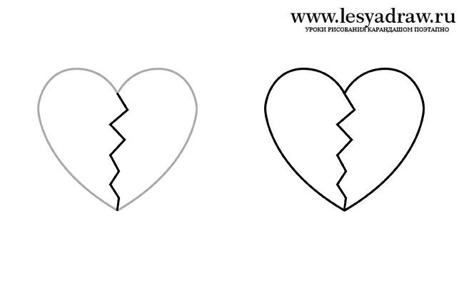
Приложение 3
Match the famous couples

Adam Juliet
Brad Pitt Yoko
Prince William Josephine
Napoleon Sophia Loren
Rat Butler Lady Di
Prince Charles Scarlet O’Hara
Carlo Ponti Kate Middleton
Caesar Cleopatra
John Lennon Angelina Jolie
Romeo Eve

Match the famous couples

Adam Juliet
Brad Pitt Yoko
Prince William Josephine
Napoleon Sophia Loren
Rat Butler Lady Di
Prince Charles Scarlet O’Hara
Carlo Ponti Kate Middleton
Caesar Cleopatra
John Lennon Angelina Jolie
Romeo Eve

Приложение 4
Game «Famous couples from the literature and cartoons»
Игра «Пары-герои литературных произведений и мультфильмов»

Aladdin  Tristan  Ruslan  Mikkey Mouse  Barbie  Samson  Master  Tarzan  Othello  The Beast  Piero | Lyudmila  Izolda  Jane  Delilah  Margarita  Princess Jasmine  Malvina  Desdemona  Minnie Mouse  Ken  Beauty

Приложение 5
Find the symbols.
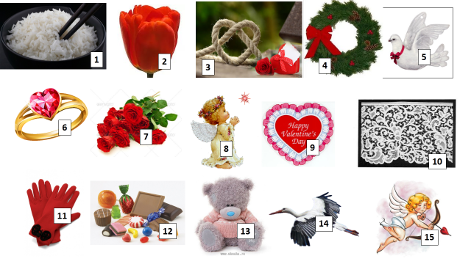

Find the symbols.

Приложение 6

Game «Love messages»
Игра «Послания любви»

Listen to the examples of the Valentine messages and translate them….
-My love is endless.
-You are at the top of my list.
-I’m crazy about you!
-You stole my heart!
-My heart is filled with love for you!
-I’ve got my eye on you!

Приложение 7

Contest «Valentine’s poems»
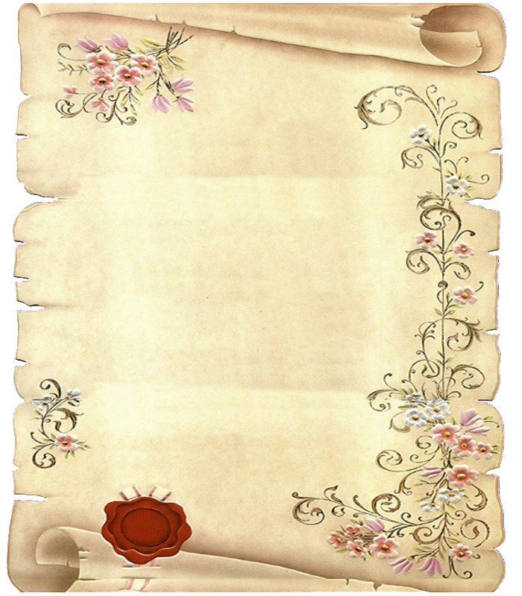
Игра «Стихи ко Дню Святого Валентина»

For (name) _________

When I look into your eyes
I see (colour) ______ (season) _______ skies.
When I see you walking past
My (part of the body) _____ starts (verb) ____ ___
fast.
You are like sunshine in the (opposite of sun-shine)
____________,
The (noun) ____________ that soothes the pain.

I love the way you (action) __________
And the (noun) __________ that you wear.
Your (noun) ____ is like (noun) __________
Your lips taste like (drink) ____________
You make me (verb or adjective) _________,
you make me (verb or adjective) __________.
Please say you’ll be mine.

For (name) _________

When I look into your eyes
I see (colour) ______ (season) _______ skies.
When I see you walking past
My (part of the body) _____ starts (verb) ____ ___
fast.
You are like sunshine in the (opposite of sun-shine)
____________,
The (noun) ____________ that soothes the pain.

I love the way you (action) __________
And the (noun) __________ that you wear.
Your (noun) ____ is like (noun) __________
Your lips taste like (drink) ____________
You make me (verb or adjective) _________,
you make me (verb or adjective) __________.
Please say you’ll be mine.


Приложение 8

ГРАМОТА
награждается команда «________________»,
занявшая I место в викторине «Once again about love»

ГРАМОТА
награждается команда «________________»,
занявшая II место в викторине «Once again about love»

